ER-diagram for KI-kart Agder
Versjon 2 · 14. oktober 2026 · Rune Kvame
Dokumentet viser hvordan dataene i KI-kartet henger sammen. Først kommer prototypen slik den er i dag, og deretter hvordan dataene skal ligge i databasen. ER står for entitet–relasjon (entity–relationship).
Del 5 viser hva som er endret siden første versjon. Den samme modellen finnes som Mermaid i docs/ER-diagram.md i repoet.

1. Prototypen i dag
I prototypen ligger alt i minnet og leses inn fra Data/prosjekter.json. Den har bare fem klasser, og mye av informasjonen ligger som tekst eller lister inne i Prosjekt, for eksempel sektor, fase, deltakerkommuner og stikkord.
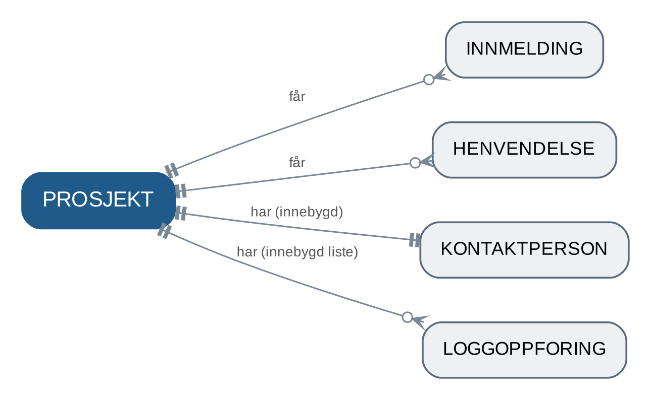
Figur 1. Klassene i prototypen
Klasse | Innhold
Prosjekt | Tittel, eier, kommune, deltakere, sektor, fase, stoppårsak, stikkord, søker, tilbyr, åpen for flere, tekstfelt (mål, beskrivelse, status, neste steg, teknologi, gevinst, fungerte, annerledes), datoer og godkjenningsstatus
Kontaktperson | Navn, rolle og e-post. Ligger inne i Prosjekt
LoggOppforing | Dato og tekst. Liste inne i Prosjekt
Innmelding | Type (NyttProsjekt, Oppdatering, Rettelse, BliMed), prosjekt, dato, fra, tekst, kommune, nye verdier, status, kommentar og behandlet dato
Henvendelse | Prosjekt, fra, melding og dato

Dette er greit for en prototype, men gir problemer i en ekte løsning:
- Samme verdi skrives på mange måter. «Arendal kommune» i Eier og «Arendal» i Deltakere er ikke koblet sammen. En skrivefeil gir en ny «kommune».
- Lister inne i én rad kan ikke telles godt i Power BI. Et spørsmål som «hvor mange prosjekter er Vennesla med i?» krever egne koblingstabeller.
- Kodelistene ligger i C#-koden (Katalog.cs). En ny sektor krever en ny versjon av programmet.

2. Databasen
Kodelistene er egne tabeller, og alle mange-til-mange-forhold har egne koblingstabeller. PROSJEKT står i midten, og alt annet kobles til den.
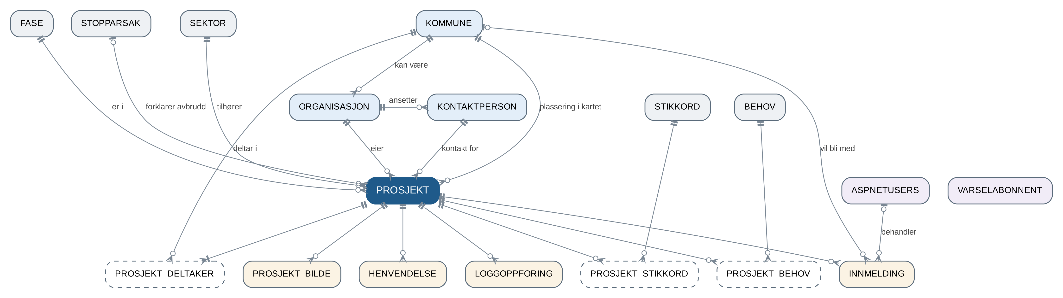
Figur 2. Oversikt over tabellene og relasjonene. Kolonnene står i del 2.1.
Farger | Strekene (kråkefotnotasjon)
  Farge | Betyr
  Mørkeblå | Kjernetabellen PROSJEKT
  Lyseblå | Kommuner, organisasjoner og kontaktpersoner
  Grå | Kodelister
  Hvit, stiplet | Koblingstabeller (mange-til-mange)
  Beige | Bilder, historikk, innmeldinger og henvendelser
  Lilla | Brukere og varselabonnenter
  Ende på streken | Betyr
  To streker | Nøyaktig én
  Strek og ring | Null eller én
  Kråkefot og ring | Null eller mange
  Kråkefot og strek | Én eller mange

2.1 Tabellene
Kolonnene har samme navn som egenskapene i C#-klassene, slik at EF Core kan koble dem uten ekstra oppsett. I SQL Server får tabellene flertallsnavn som Prosjekter, Kommuner og Innmeldinger, fordi EF Core bruker navnet på DbSet i KiKartDbContext. Merknaden «ny» betyr at tabellen ikke finnes i prototypen.

Kjernen
PROSJEKT
Ett KI-prosjekt i kartet. Alle de andre tabellene henger på denne.
Kolonne | Type | Nøkkel | Merknad
ProsjektId | int | PK
Tittel | string
Beskrivelse | text
Mal | text
StatusNaa | text
NesteSteg | text
Teknologi | text
Gevinst | text
Fungerte | text
Annerledes | text
EierOrganisasjonId | int | FK
KartKommuneNr | char(4) | FK
KontaktpersonId | int | FK
SektorId | int | FK
FaseId | int | FK
StopparsakId | int | FK | bare ved Avbrutt
ApenForFlere | bool
Publiseringsstatus | string |  | TilGodkjenning, Publisert, Avvist
UtvalgtRekkefolge | int |  | tom = ikke i karusellen
Registrert | date
Oppdatert | date
SistEndret | string
PaminnelseSendt | date
RowVersion | rowversion |  | hindrer at to forvaltere overskriver hverandre

Kommuner, organisasjoner og kontaktpersoner
KOMMUNE
Kommunene i Agder. Kommunenummeret kobler databasen til kartflatene.
Kolonne | Type | Nøkkel | Merknad
KommuneNr | char(4) | PK | SSB-nummer, f.eks. 4204
Navn | string
Fylke | string
ErAktiv | bool
ORGANISASJON
Hvem som eier et prosjekt, for eksempel en kommune eller Agder fylkeskommune.
Kolonne | Type | Nøkkel | Merknad
OrganisasjonId | int | PK | ny
Navn | string |  | Arendal kommune, Agder fylkeskommune
Type | string |  | Kommune, Fylkeskommune, Annet
KommuneNr | char(4) | FK | tom for fylkeskommunen
KONTAKTPERSON
Kontaktpersonen for ett eller flere prosjekter. Vises bare med samtykke.
Kolonne | Type | Nøkkel | Merknad
KontaktpersonId | int | PK
Navn | string
Rolle | string
Epost | string | UK
OrganisasjonId | int | FK
SamtykkePublisering | bool |  | kontaktinfo vises bare når true
SamtykkeDato | date

Kodelister
SEKTOR
Sektorene prosjektene sorteres etter, for eksempel Oppvekst og E-helse.
Kolonne | Type | Nøkkel | Merknad
SektorId | int | PK
Navn | string | UK
Rekkefolge | int
ErAktiv | bool
FASE
Hvor langt prosjektet har kommet. ErAvsluttet brukes for Fullført og Avbrutt.
Kolonne | Type | Nøkkel | Merknad
FaseId | int | PK
Navn | string | UK | Idé, Pilot, Drift, Fullført, Avbrutt
Rekkefolge | int
ErAvsluttet | bool
STOPPARSAK
Hvorfor et prosjekt ble avbrutt.
Kolonne | Type | Nøkkel | Merknad
StopparsakId | int | PK
Navn | string | UK
ErAktiv | bool
BEHOV
Det et prosjekt kan søke etter eller tilby, for eksempel Data og Kompetanse.
Kolonne | Type | Nøkkel | Merknad
BehovId | int | PK
Navn | string | UK | Samarbeidspartner, Data, Kompetanse ...
Rekkefolge | int
ErAktiv | bool
STIKKORD
Frie stikkord som gjør prosjektene søkbare.
Kolonne | Type | Nøkkel | Merknad
StikkordId | int | PK
Navn | string | UK

Koblingstabeller
PROSJEKT_DELTAKER
Hvilke kommuner som er med i et prosjekt, og hvilken som leder.
Kolonne | Type | Nøkkel | Merknad
ProsjektId | int | PK, FK
KommuneNr | char(4) | PK, FK
ErLeder | bool
BleMed | date
PROSJEKT_STIKKORD
Kobler prosjekter og stikkord.
Kolonne | Type | Nøkkel | Merknad
ProsjektId | int | PK, FK
StikkordId | int | PK, FK
PROSJEKT_BEHOV
Hva et prosjekt søker etter eller tilbyr. Retning skiller de to.
Kolonne | Type | Nøkkel | Merknad
ProsjektId | int | PK, FK
BehovId | int | PK, FK
Retning | string | PK | Soker eller Tilbyr

Bilder, historikk og innmeldinger
PROSJEKT_BILDE
Bilder som vises på prosjektsiden og på forsiden.
Kolonne | Type | Nøkkel | Merknad
BildeId | int | PK | ny
ProsjektId | int | FK
Url | string |  | filen ligger i blob-lagring, ikke i databasen
AltTekst | string
Rekkefolge | int
ErForside | bool
LOGGOPPFORING
Den synlige endringshistorikken på hvert prosjekt.
Kolonne | Type | Nøkkel | Merknad
LoggId | int | PK
ProsjektId | int | FK
Dato | date
Tekst | string
INNMELDING
Alt som må godkjennes av Digi Agder før det vises i kartet.
Kolonne | Type | Nøkkel | Merknad
InnmeldingId | int | PK
Type | string |  | NyttProsjekt, Oppdatering, Rettelse, BliMed
ProsjektId | int | FK
Dato | date
FraNavn | string
FraEpost | string
Tekst | text
KommuneNr | char(4) | FK | bare ved BliMed
NyeVerdier | json |  | bare ved Oppdatering
Status | string |  | Ny, VenterPaInnsender, Godkjent, Avvist
Kommentar | text
BehandletDato | date
BehandletAvId | string | FK | Id i AspNetUsers
HENVENDELSE
Meldinger om samarbeid sendt fra en prosjektside.
Kolonne | Type | Nøkkel | Merknad
HenvendelseId | int | PK
ProsjektId | int | FK
FraNavn | string
FraEpost | string
Melding | text
Dato | date

Brukere og varsler
ASPNETUSERS
Forvalterne i Digi Agder, håndtert av ASP.NET Identity.
Kolonne | Type | Nøkkel | Merknad
Id | string | PK | ASP.NET Identity
Email | string | UK
Rolle | string |  | Forvalter, via AspNetRoles
VARSELABONNENT
Personer som følger kartet og får varsel om nye prosjekter.
Kolonne | Type | Nøkkel | Merknad
AbonnentId | int | PK | ny
Epost | string | UK
Opprettet | datetime
Bekreftet | datetime |  | tom til e-posten er bekreftet
AvmeldingToken | string | UK
Avmeldt | datetime
VARSELABONNENT står alene. Den hører til knappen «Følg» på forsiden, ikke til et bestemt prosjekt.

3. Fra prototype til database
I prototypen | I databasen
Prosjekt.Eier (tekst) | ORGANISASJON, koblet med EierOrganisasjonId
Prosjekt.Kommune (tekst) | KartKommuneNr mot KOMMUNE
Prosjekt.Deltakere (liste) | PROSJEKT_DELTAKER, med ErLeder for kommunen som leder
Prosjekt.Sektor, Fase, Stopp (tekst) | SEKTOR, FASE, STOPPARSAK
Prosjekt.Stikkord (liste) | STIKKORD og PROSJEKT_STIKKORD
Prosjekt.Soker og Tilbyr (to lister) | PROSJEKT_BEHOV med Retning
Prosjekt.Kontakt (innebygd) | KONTAKTPERSON, kan være kontakt for flere prosjekter
Prosjekt.TilGodkjenning (ja/nei) | Publiseringsstatus
Utvalgte i JSON-filen | UtvalgtRekkefolge på prosjektet
Prosjekt.Samarbeid (regnes ut) | Lagres ikke. Regnes ut som mer enn én rad i PROSJEKT_DELTAKER
Innmelding.Fra og Henvendelse.Fra | FraNavn og FraEpost
Katalog.cs | Kodelistetabellene
Kartet i agder.json (nøkkel = kommunenavn) | Kartflatene får KommuneNr, se del 4
Finnes ikke | PROSJEKT_BILDE, ASPNETUSERS (innlogging i Forvaltning), VARSELABONNENT

4. Valg og ting å diskutere
- Samarbeid lagres ikke. Det følger av antall deltakere. Lagres det i tillegg, kan de to verdiene bli uenige.
- NyeVerdier er JSON (JavaScript Object Notation). En oppdatering kan endre mange felt, også lister. Det er enklere å lagre hele forslaget samlet til det godkjennes enn å lage egne tabeller for forslag. Ulempen er at databasen ikke sjekker innholdet.
- Kommunenummer som nøkkel. SSB-numrene (Statistisk sentralbyrå) er standarden som Power BI og andre kilder bruker. De endres ved kommunesammenslåinger, og da må tabellen oppdateres.
- Kartet må bruke kommunenummer. Data/agder.json bruker i dag kommunenavn som nøkkel, for eksempel «Birkenes». Kartflatene får KommuneNr, slik at kartet og databasen kobles på nummer og ikke på navn som kan skrives forskjellig.
- Innlogging via ASP.NET Identity. Forvalterne lagres i Identity-tabellene (AspNetUsers, AspNetRoles), ikke i en egen brukertabell med passord. Bruker Digi Agder Microsoft-kontoer, kan innloggingen gå via dem i stedet.
- Samtykke. Kontaktinformasjon vises bare på kartet når SamtykkePublisering er satt. Det offentlige grensesnittet sjekker dette før navn og e-post vises.
- Bilder. Bildefilene lagres i blob-lagring. Databasen har bare adressen (Url), alternativ tekst for skjermlesere og hvilket bilde som vises på forsiden.
- Varsler. Et abonnement gjelder først når e-posten er bekreftet (Bekreftet). Hver e-post har en avmeldingslenke med AvmeldingToken.
- Personopplysninger. Navn og e-post til kontaktpersoner, innsendere og abonnenter er personopplysninger etter GDPR (personvernforordningen). Det må være klart hvor lenge de lagres, og avviste innmeldinger og avmeldte abonnenter bør slettes etter en fast tid.
- Power BI. Power BI bør lese fra denne databasen, ikke være databasen. Koblingstabellene gjør at deltakere, stikkord og behov kan telles og filtreres direkte i Power BI.
- Endringshistorikk. LOGGOPPFORING viser bare en kort tekst om hva som ble endret. Trenger Digi Agder å vite nøyaktig hvilke felt som ble endret og av hvem, må det lages en mer detaljert historikktabell.

Åpent spørsmål
Er kommunen i kartet alltid den som leder? KartKommuneNr på prosjektet og ErLeder i PROSJEKT_DELTAKER kan peke på forskjellige kommuner. Er de alltid den samme, bør KartKommuneNr fjernes og kartet bruke lederkommunen. Ellers beholdes begge.

5. Endringer fra første versjon
Endring | Hvorfor
Ny tabell PROSJEKT_BILDE | Prosjektene skal kunne vise bilder på forsiden
BRUKER erstattet av ASPNETUSERS | ASP.NET Identity håndterer passord og innlogging sikkert. BehandletAvId er nå tekst
SamtykkePublisering og SamtykkeDato på KONTAKTPERSON | Kontaktinformasjon skal bare vises med samtykke
FraNavn og FraEpost på HENVENDELSE | Digi Agder må kunne svare på henvendelsen
RowVersion på PROSJEKT | Hindrer at to forvaltere overskriver hverandres endringer
Bekreftet og AvmeldingToken på VARSELABONNENT | Ingen kan melde på andre, og alle kan melde seg av
ErAktiv og Rekkefolge på kodelistene | En verdi kan skjules fra filtrene uten at gamle prosjekter mister koblingen
Kolonnenavn i PascalCase (ProsjektId, ikke prosjekt_id) | Samme navn som i C#, så EF Core trenger ikke ekstra oppsett
Kommunenummer i kartet | agder.json bruker navn, databasen bruker nummer

